分布式事务

1、本地事务
​ 大多数场景下，我们的应用都只需要操作单一的数据库，这种情况下的事务称之为本地事务(Local Transaction)。本地事务的ACID特性是数据库直接提供支持。本地事务应用架构如下所示：
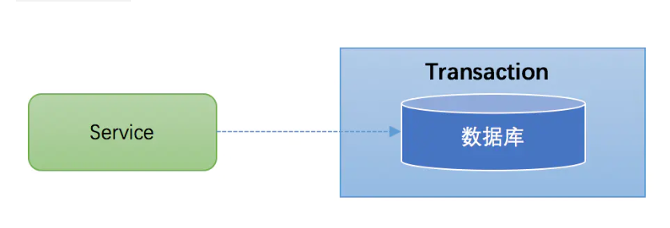
在JDBC编程中，我们通过java.sql.Connection对象来开启、关闭或者提交事务。代码如下所示：
Connection conn = ... //获取数据库连接conn.setAutoCommit(false); //开启事务try{
//...执行增删改查sql
conn.commit(); //提交事务}catch (Exception e) {
conn.rollback();//事务回滚}finally{
conn.close();//关闭链接}
此外，很多java应用都整合了spring，并使用其声明式事务管理功能来完成事务功能。一般使用的步骤如下：
​ 1、配置事务管理器。spring提供了一个PlatformTransactionManager接口，其有2个重要的实现类：
​ DataSourceTransactionManager：用于支持本地事务，事实上，其内部也是通过操作java.sql.Connection来开启、提交和回滚事务。
​ JtaTransactionManager：用于支持分布式事务，其实现了JTA规范，使用XA协议进行两阶段提交。需要注意的是，这只是一个代理，我们需要为其提供一个JTA provider，一般是Java EE容器提供的事务协调器(Java EE server's transaction coordinator)，也可以不依赖容器，配置一个本地的JTA provider。
​ 2、 在需要开启的事务的bean的方法上添加@Transitional注解
​ 可以看到，spring除了支持本地事务，也支持分布式事务，下面我们先对分布式事务的典型应用场景进行介绍。

2、分布式事务典型场景
当下互联网发展如火如荼，绝大部分公司都进行了数据库拆分和服务化(SOA)。在这种情况下，完成某一个业务功能可能需要横跨多个服务，操作多个数据库。这就涉及到到了分布式事务，用需要操作的资源位于多个资源服务器上，而应用需要保证对于多个资源服务器的数据的操作，要么全部成功，要么全部失败。本质上来说，分布式事务就是为了保证不同资源服务器的数据一致性。
典型的分布式事务场景：
1、跨库事务
​ 跨库事务指的是，一个应用某个功能需要操作多个库，不同的库中存储不同的业务数据。笔者见过一个相对比较复杂的业务，一个业务中同时操作了9个库。下图演示了一个服务同时操作2个库的情况：
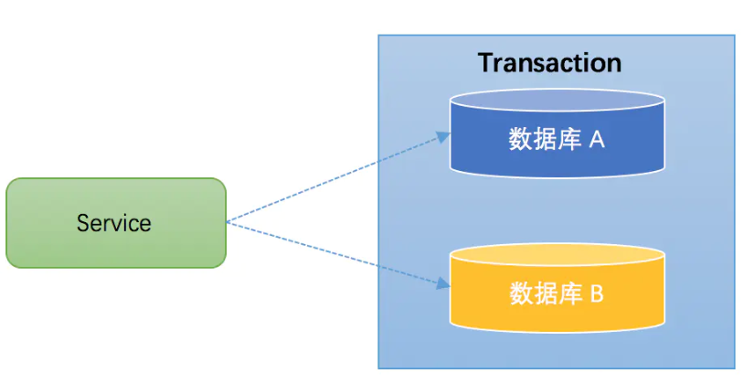
2、分库分表
​ 通常一个库数据量比较大或者预期未来的数据量比较大，都会进行水平拆分，也就是分库分表。如下图，将数据库B拆分成了2个库：
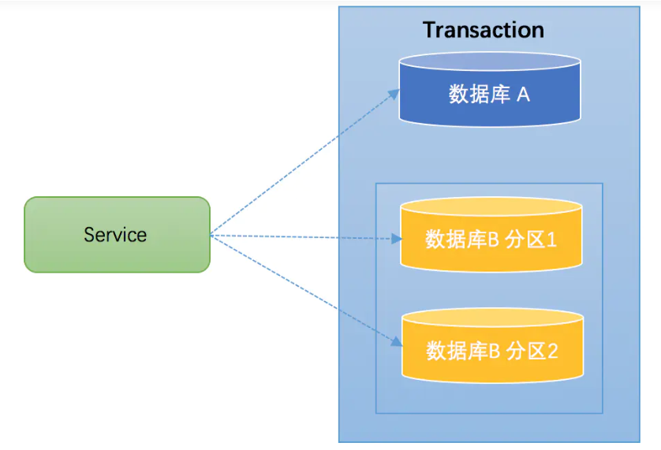
​ 对于分库分表的情况，一般开发人员都会使用一些数据库中间件来降低sql操作的复杂性。如，对于sql：insert into user(id,name) values (1,"tianshouzhi"),(2,"wangxiaoxiao")。这条sql是操作单库的语法，单库情况下，可以保证事务的一致性。
​ 但是由于现在进行了分库分表，开发人员希望将1号记录插入分库1，2号记录插入分库2。所以数据库中间件要将其改写为2条sql，分别插入两个不同的分库，此时要保证两个库要不都成功，要不都失败，因此基本上所有的数据库中间件都面临着分布式事务的问题。
3、服务化(SOA)
​ 微服务架构是目前一个比较一个比较火的概念。例如上面笔者提到的一个案例，某个应用同时操作了9个库，这样的应用业务逻辑必然非常复杂，对于开发人员是极大的挑战，应该拆分成不同的独立服务，以简化业务逻辑。拆分后，独立服务之间通过RPC框架来进行远程调用，实现彼此的通信。下图演示了一个3个服务之间彼此调用的架构：
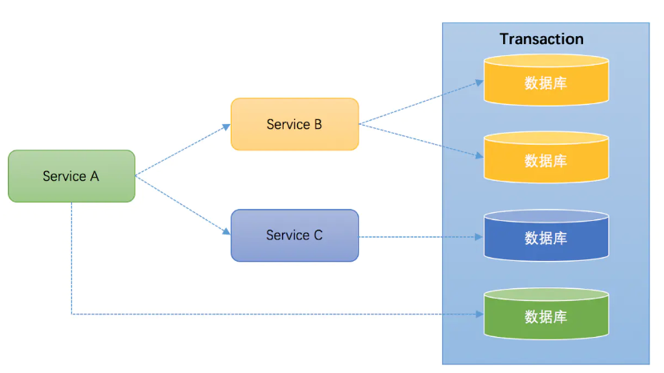
​ Service A完成某个功能需要直接操作数据库，同时需要调用Service B和Service C，而Service B又同时操作了2个数据库，Service C也操作了一个库。需要保证这些跨服务的对多个数据库的操作要不都成功，要不都失败，实际上这可能是最典型的分布式事务场景。
​ 小结：上述讨论的分布式事务场景中，无一例外的都直接或者间接的操作了多个数据库。如何保证事务的ACID特性，对于分布式事务实现方案而言，是非常大的挑战。同时，分布式事务实现方案还必须要考虑性能的问题，如果为了严格保证ACID特性，导致性能严重下降，那么对于一些要求快速响应的业务，是无法接受的。

X/Open DTP模型与XA规范及实现 JTA事务模型

在 java 中，分布式事务主要的规范是 JTA。JTA 是 java 的事务管理器规范，JTA 全称为 Java Transaction API，JTA 定义了一组统一的事务编程的接口，基于X/OpenDTP 规范设计的分布式事务编程接口规范。基于 JTA 规范的第三方分布式事务框架有JOTM 和 Atomikos。

JOTM
JOTM （java open transaction manager）是 ObjectWeb 的一个开源 JTA 实现，提
供 JTA 分布式事务的功能。但是 JOTM 存在一个问题，在使用中不能自动 rollback，无论什么情况都 commit。

Atomikos
与 JOTM 相比，Atomikos 更加稳定，原本 Atomikos 是商业项目，后来开源。论坛比较活跃，有问题可以随时得到解决。

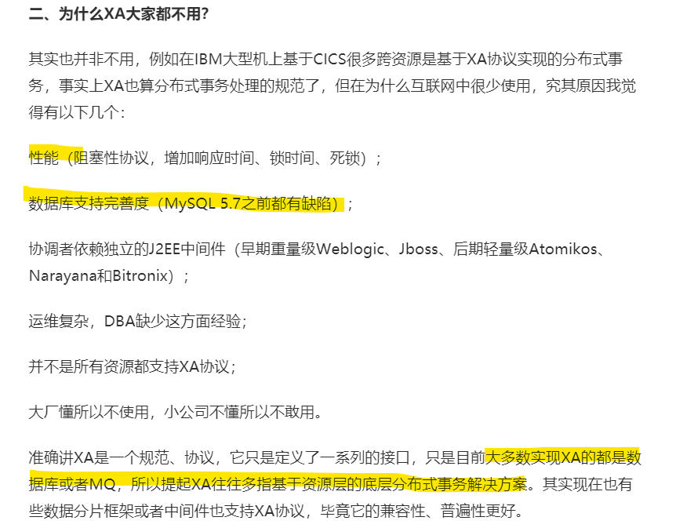
简单的说是基于MySQL实现的分布式事务，在互联网场景不适用。

JTA方案适用于单体架构多数据源时实现分布式事务，但对于微服务间的分布式事务就无能为力了，我们需要使用其他的方案实现分布式事务。

Saga方案
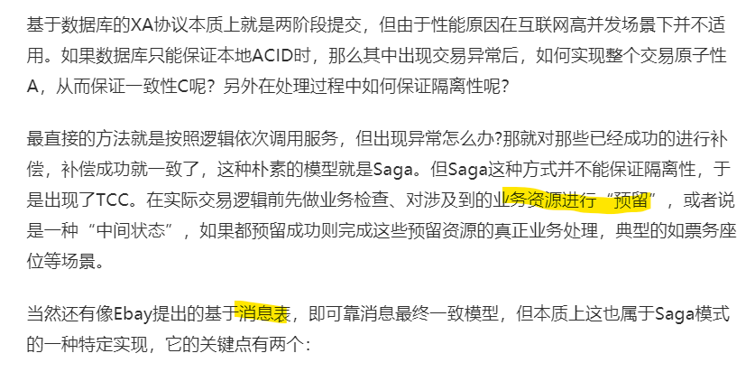
- 二阶段提交和三阶段提交是很泛的概念，XA、saga、tcc都可以认为是2pc
- 先大家都做，异常了再进行补偿，这样就一致了，很朴素和自然的想法，这就是saga
- 但是大家可能会竞争资源，也就是未做到隔离，而TCC的try阶段则会将资源进行保留，也就是进行了隔离

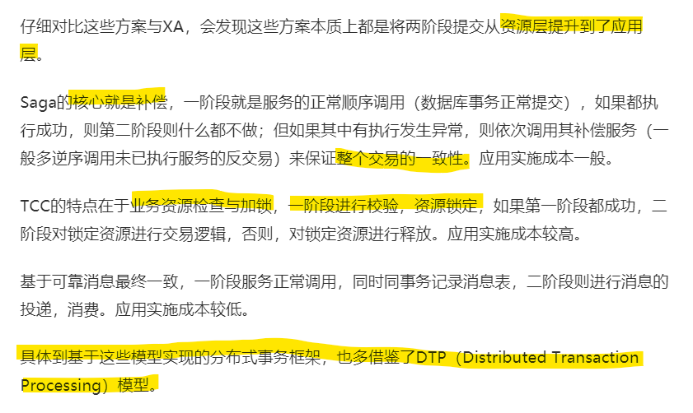

TCC
1、TX-LCN框架
https://www.txlcn.org/zh-cn/
2、tcc-transaction框架
https://github.com/changmingxie/tcc-transaction
3、himly框架
https://github.com/yu199195/hmily
4、ByteTCC框架
https://github.com/liuyangming/ByteTCC

事务方案 | 优点 | 缺点
2PC【JTA】 | 实现简单 | 1、需要数据库(一般是XA支持) 2、锁粒度大，性能差
TCC | 锁粒度小，性能好 | 需要侵入业务（1个接口要改为三个TTC），实现较为复杂，复杂业务实现幂等有难度
消息事务 | 业务侵入小，无需编写业务回滚补偿逻辑 | 事务消息实现难度大，强依赖第三方中间件可靠性RabbitMQ

本地消息表
作者：网易数帆
链接：https://www.zhihu.com/question/64921387/answer/225784480
来源：知乎
著作权归作者所有。商业转载请联系作者获得授权，非商业转载请注明出处。
eBay 的架构师Dan Pritchett，曾在一篇解释BASE 原理的论文《Base：An Acid Alternative》中提到一个eBay 分布式系统一致性问题的解决方案。它的核心思想是将需要分布式处理的任务通过消息或者日志的方式来异步执行，消息或日志可以存到本地文件、数据库或消息队列，再通过业务规则进行失败重试，它要求各服务的接口是幂等的。
描述的场景为，有用户表user 和交易表transaction，用户表存储用户信息、总销售额和总购买额，交易表存储每一笔交易的流水号、买家信息、卖家信息和交易金额。如果产生了一笔交易，需要在交易表增加记录，同时还要修改用户表的金额。
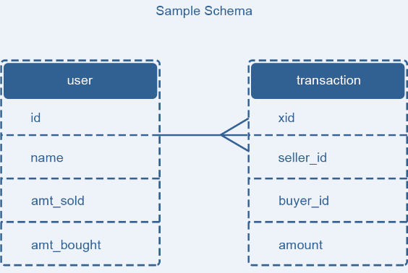

论文中提出的解决方法是将更新交易表记录和用户表更新消息放在一个本地事务来完成，为了避免重复消费用户表更新消息带来的问题，增加一个操作记录表updates_applied来记录已经完成的交易相关的信息。
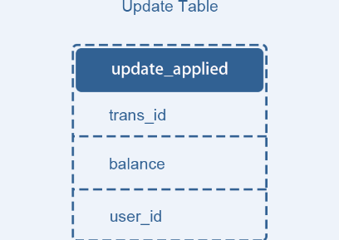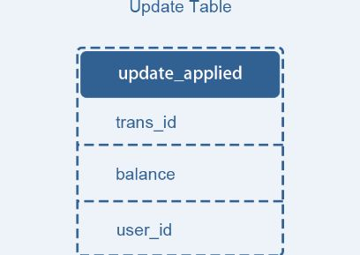

这个方案的核心在于第二阶段的重试和幂等执行。失败后重试，这是一种补偿机制，它是能保证系统最终一致的关键流程。

事务消息

可靠消息最终一致性方案
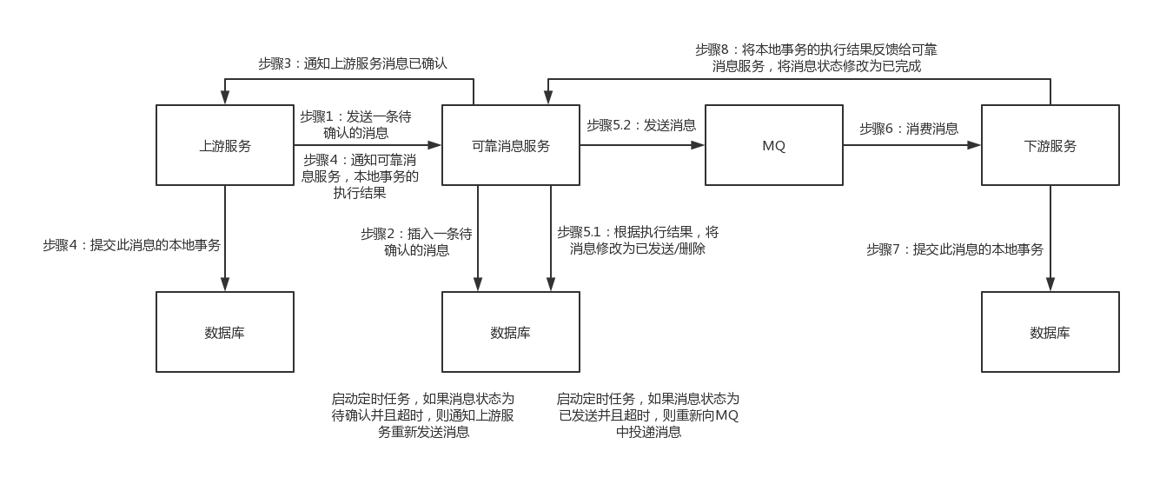
适用场景：适合比较耗时的操作，通过这个消息中间件做成异步调用，发送一个消息出去，人家服务消费消息来执行业务逻辑。
可用RocketMQ的分布式事务实现可靠消息最终一致性方案。（RocketMQ = 可靠消息服务+MQ）

最大努力通知方案
最大努力通知相比前两种方案实现简单，适用于一些最终一致性要求较低的业务，比如支付通知，短信通知这种业务
以支付通知为例，业务系统调用支付平台进行支付，支付平台进行支付，进行操作支付之后支付平台会尽量去通知业务系统支付操作是否成功，但是会有一个最大通知次数，如果超过这个次数后还是通知失败，就不再通知，业务系统自行调用支付平台提供一个查询接口，供业务系统进行查询支付操作是否成功。
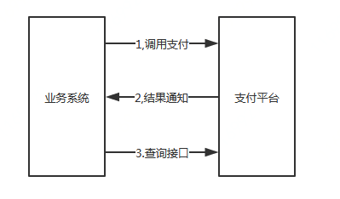
执行流程：
- 业务系统调用支付平台支付接口，并在本地进行记录，支付状态为支付中
- 支付平台进行支付操作之后，无论成功还是失败，都需要给业务系统一个结果通知
- 如果通知一直失败则根据重试规则进行重试，达到最大通知次数后，不在通知
- 支付平台提供查询订单支付操作结果接口
- 业务系统根据一定业务规则去支付平台查询支付结果
这种方案也是实现了最终一致性。

二阶段
二阶段提交优点：尽量保证了数据的强一致，但不是100%一致。
缺点：
- 单点故障，由于协调者的重要性，一旦协调者发生故障，参与者会一直阻塞，尤其时在第二阶段，协调者发生故障，那么所有的参与者都处于锁定事务资源的状态中，而无法继续完成事务操作
- 同步阻塞，由于所有节点在执行操作时都是同步阻塞的，当参与者占有公共资源时，其他第三方节点访问公共资源不得不处于阻塞状态
- 数据不一致，在第二阶段中，当协调者想参与者发送提交事务请求之后，发生了局部网络异常或者在发送提交事务请求过程中协调者发生了故障，这会导致只有一部分参与者接收到了提交事务请求。而在这部分参与者接到提交事务请求之后就会执行提交事务操作。但是其他部分未接收到提交事务请求的参与者则无法提交事务。从而导致分布式系统中的数据不一致
二阶段提交的问题
如果协调者在第二阶段发送提交请求之后挂掉，而唯一接受到这条消息的参与者执行之后也挂掉了，即使协调者通过选举协议产生了新的协调者并通知其他参与者进行提交或回滚操作的话，都可能会与这个已经执行的参与者执行的操作不一样，当这个挂掉的参与者恢复之后，就会产生数据不一致的问题。

三阶段
解决二阶段提交时的问题
在三阶段提交中，如果在第三阶段协调者发送提交请求之后挂掉，并且唯一的接受的参与者执行提交操作之后也挂掉了，这时协调者通过选举协议产生了新的协调者，在二阶段提交时存在的问题就是新的协调者不确定已经执行过事务的参与者是执行的提交事务还是中断事务，但是在三阶段提交时，肯定得到了第二阶段的再次确认，那么第二阶段必然是已经正确的执行了事务操作，只等待提交事务了，所以新的协调者可以从第二阶段中分析出应该执行的操作，进行提交或者中断事务操作，这样即使挂掉的参与者恢复过来，数据也是一致的。
所以，三阶段提交解决了二阶段提交中存在的由于协调者和参与者同时挂掉可能导致的数据一致性问题和单点故障问题，并减少阻塞，因为一旦参与者无法及时收到来自协调者的信息之后，他会默认执行提交事务，而不会一直持有事务资源并处于阻塞状态。
三阶段提交的问题
在提交阶段如果发送的是中断事务请求，但是由于网络问题，导致部分参与者没有接到请求，那么参与者会在等待超时之后执行提交事务操作，这样这些由于网络问题导致提交事务的参与者的数据就与接受到中断事务请求的参与者存在数据不一致的问题。
所以无论是2PC还是3PC都不能保证分布式系统中的数据100%一致。

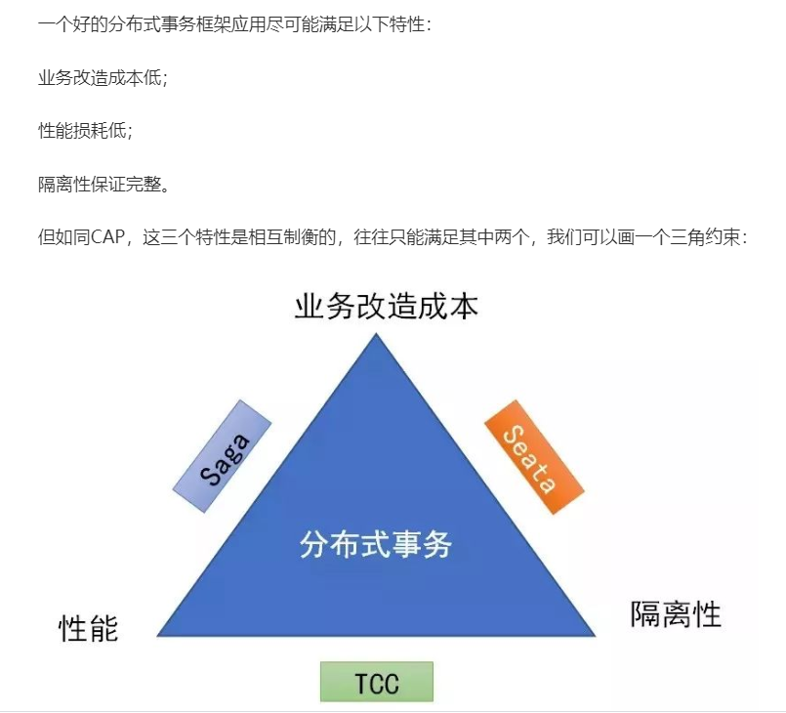

性能、易用性和隔离性三者无法平衡。

具体例子（pbteach为非常重要的教程）

11.1 pbteach/pbdtx/seata
Bank1调用bank2，正常 OK
Bank1调用bank2，bank1异常回滚 OK
Bank1调用bank2，bank2异常回滚 OK
注意seata版本要新点（seata-server-1.1.0整了差不多大半天），否则出现：Bank1调用bank2，bank2异常回滚 NOK（其他OK）
但是undo_log始终没有数据（差不多半天，还没解决，网上信息太少）

11.2 pbteach/pbdtx/hmily
Bank2要按照bank1将try、confirm和cancel补全
Bank1调用bank2，正常 OK
Bank1调用bank2，bank1异常回滚 OK
Bank1调用bank2，bank2异常回滚 OK（有点小问题）

11.3 pbteach/pbdtx/rocket

11.4 pbteach/pbdtx/最大努力通知例子

本地事务
TCC
Saga
Seata

参考：
讲清楚分布式事务选型：XA、2PC、TCC、Saga、阿里Seata【很深入，各方案比较】
http://www.360doc.com/content/19/0830/20/99071_858122841.shtml

终于有人把分布式事务说清楚了【语言准确、概念描述的全面】
http://www.dockone.io/article/9804
具体例子讲得比较好的博客：
分布式事务-RocketMQ消息事务设计思路及Demo
https://blog.csdn.net/hosaos/article/details/90050276

Seata实战-分布式事务简介及demo上手
https://blog.csdn.net/hosaos/article/details/89136666

Java微服务下的分布式事务介绍及其解决方案
https://blog.csdn.net/oldshaui/article/details/88743085

Java微服务下的分布式事务介绍及其解决方案2
https://blog.csdn.net/oldshaui/article/details/88745226

分布式事务中常见的三种解决方案【本地消息服务、独立消息服务】
https://www.cnblogs.com/bluemiaomiao/p/11216380.html

Spring Cloud分布式事务终极解决方案探讨
https://segmentfault.com/a/1190000012762869

破解世界性技术难题！ GTS让分布式事务简单高效
http://jm.taobao.org/2017/04/13/20170413/

分布式事务终极解决方案汇总【
A：微服务落地的三个问题：微服务间调用；分布式事务；部署运维
B：三种方案，2PC、3PC和基于消息的最终一致性，三种方案的比较】
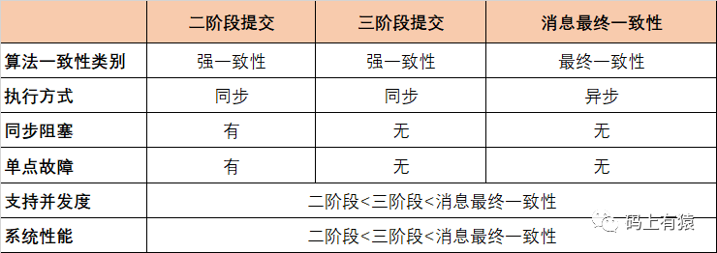
https://cloud.tencent.com/developer/article/1560193

分布式事务解决方案「手写代码」视频教程
http://www.kokojia.com/course-6416.html

总结、问题和遗留：

总结：
（1）XA基于底层资源来做事务，性能较低；Saga和TCC将事务从底层移到应用层，采用补偿机制保持一致，后者还会预留资源进行隔离
（2）本地消息表方案和独立消息服务方案，统称为基于可靠消息的最终一致性方案，较灵活
（3）消息中间件的事务消息，相当于将本地消息表移到了消息中间件来做，目前仅阿里的RocketMQ支持
（4）最大努力通知方案，通知多次失败则不再通知，但有一个最终结果确认的接口。支付平台将结果通知给业务系统，通知多次失败则不再通知，由业务系统自己来查询。

问题和场景：
- 本地消息表方案最后通知是否闭环
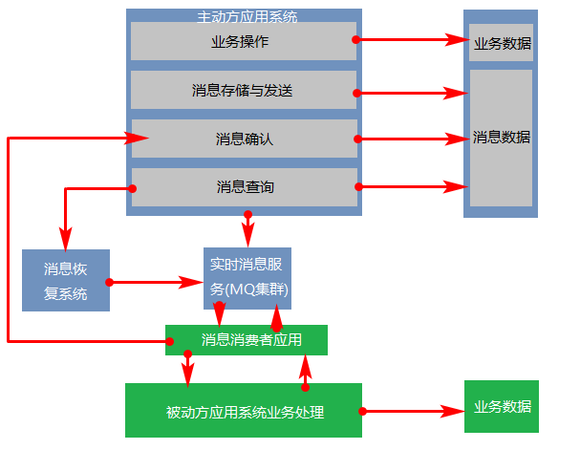

主动方将业务操作和发送消息通过本地事务保证，消息为待确认；
被动方消费拉况，消息恢复系统都会对主动方进行消息查询，对待确认的消息进行重放，由于被动方此接口时幂等性的，因此重放不会导致业务状态混乱，当然消息恢复和重放次数最好进行限制。

- 结合本地消息方案、消息子系统方案、事务消息方案，对消息中间件的特性进行更深入的理解和研究，抛砖引玉：发送消息成功的原理（ACK的确认），消息中间件是否支持仅存储不发送（事务消息）

- 系统内部微服务间通讯方式：
Rest API： tcc/seata
RPC API：tcc/seata
MQ API：本地消息表

- 跨系统1对1通讯（例如：RDC调用DDC，两者业务要么同时成功，要么同时失败）
Rest/RPC api【同步调用】：无法使用seata，因为是跨广域网的两个系统，除非seata部署在外网，目前无方案
Rest/RPC api【异步调用】: 采用本地消息表（不一定的是发送给消息中间件，而是HTTP异步请求响应200ok，等同于发送消息中间件成功），RDC提供供DDC确认消息的对外接口
Mq API:广域网的MQ还没有明确的方案，待定

- 跨系统1对n通讯（例如：RDC调用多个DDC，多个DC的业务要么同时成功，要么同时失败）
Rest/RPC api【同步调用】：目前无方案
Rest/RPC api【异步调用】：无法使用seata，因为是跨广域网的两个系统，除非seata部署在外网，采用本地消息表，RDC提供供多个DDC确认消息的对外接口
Mq API:广域网的MQ还没有明确的方案，待定

遗留：
- TCC补偿原理和流程理解，及具体的开源使用
- Seata支持的模式以及具体的例子
- 本地消息和消息子系统方案的原理、区别、实现和例子
- 事务消息：rocketMQ研究、以及各消息中间件区别
- Seata在github还有一些采访文档可以精读

秒杀系统

特点
瞬时并发量大：同一时间访问，瞬时并发访问量突增10倍甚至100倍以上；
库存量少：极少量用户能购买成功
采用的技术点：限流、削峰、异步处理、内存缓存

避免超卖和少卖
在订票系统或秒杀场景中，一般有三个步骤：生成订单、减扣库存、用户支付

下单减库存：在生成订单时，扣减库存，但可能很多用户不会支付，导致可能会少卖
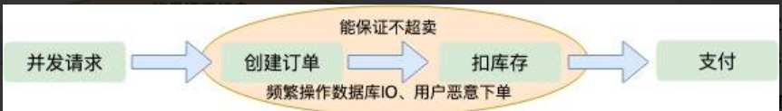

支付减库存：等到用户支付时再扣减库存，当库存减为0时，很多用户发现秒到的订单无法支付，导致超卖
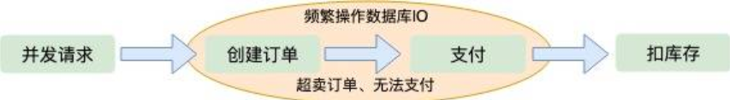

常规传统的做法：
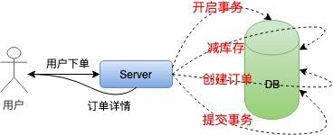
减库存和创建订单都是本地DB IO操作，根本无法支撑高并发的秒杀场景

创建订单异步化，扣减库存内存化：
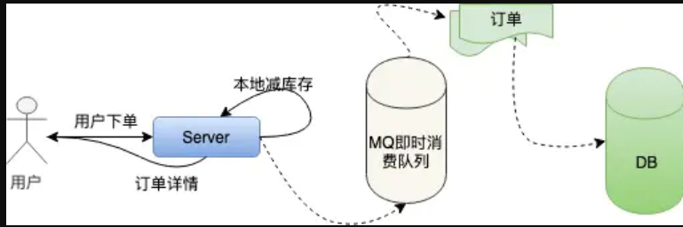
如果超过10分钟，用户还没有支付，则订单取消和库存加1

对于扣库存进行了分而治之，不全部依赖唯一的Redis集群：
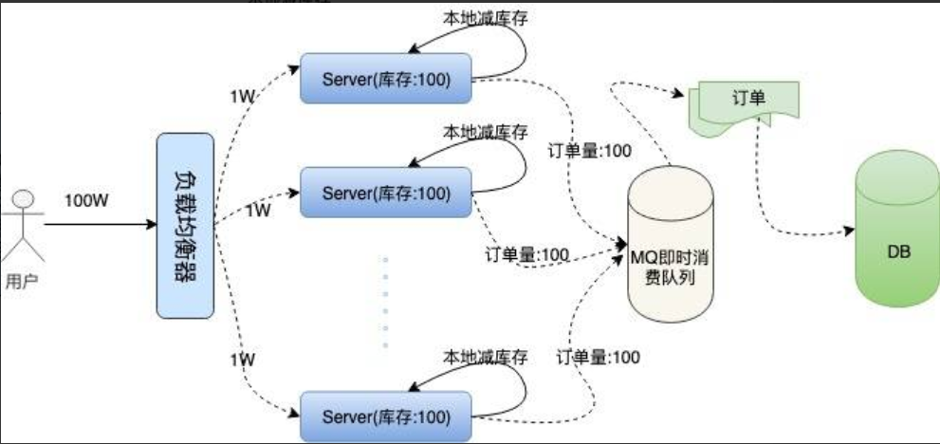
因为唯一的redis，则意味着所有的请求都是基于网络IO请求的。

通过如上分析，秒杀场景，关键的就是如何扣库存

防止提前下单
防止提前下单主要是在静态化页面中加入一个 JS 文件引用，该 JS 文件包含活动是否开始的标记以及开始时的动态下单页面的 URL 参数。同时，这个 JS 文件是不会被 CDN 系统缓存的，会一直请求后端服务的，所以这个 JS 文件一定要很小。当活动快开始的时候（比如提前），通过后台接口修改这个 JS 文件使之生效

隐藏秒杀接口：如果秒杀地址直接暴露，在秒杀开始前可能会被恶意用户来刷接口，因此需要在没到秒杀开始时间不能获取秒杀接口，只有秒杀开始了，才返回秒杀地址 url 和验证 MD5，用户拿到这两个数据才可以进行秒杀

乐观锁和超卖
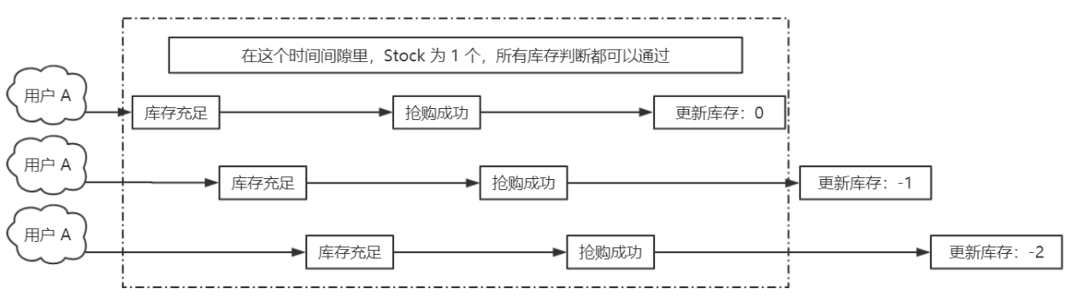
悲观锁虽然可以解决超卖问题，但是加锁的时间可能会很长，会长时间的限制其他用户的访问，导致很多请求等待锁，卡死在这里，如果这种请求很多就会耗尽连接，系统出现异常。乐观锁默认不加锁，更失败就直接返回抢购失败，可以承受较高并发。
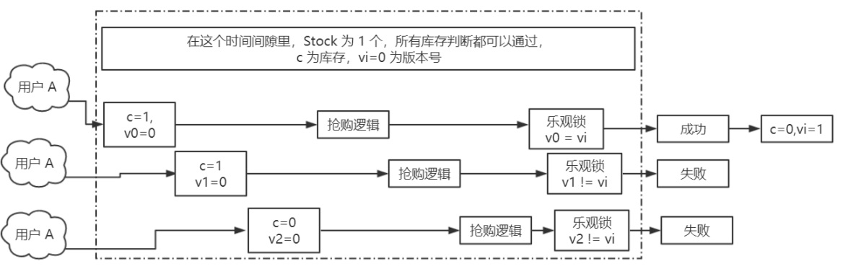

MySQL：
描述：比如某商品的库存为1，此时用户1和用户2并发购买该商品，用户1提交订单后该商品的库存被修改为0，而此时用户2并不知道的情况下提交订单，该商品的库存再次被修改为-1，这就是超卖现象

实现：
对库存更新时，先对库存判断，只有当库存大于0才能更新库存
对用户id和商品id建立一个唯一索引，通过这种约束避免同一用户发同时两个请求秒杀到两件相同商品
实现乐观锁，给商品信息表增加一个version字段，为每一条数据加上版本。每次更新的时候version+1，并且更新时候带上版本号，当提交前版本号等于更新前版本号，说明此时没有被其他线程影响到，正常更新，如果冲突了则不会进行提交更新。当库存是足够的情况下发生乐观锁冲突就进行一定次数的重试。

redis中可以使用watch命令会监视给定的key，当exec时候如果监视的key从调用watch后发生过变化，则整个事务会失败。也可以调用watch多次监视多个key。这样就可以对指定的key加乐观锁了。注意watch的key是对整个连接有效的，事务也一样。如果连接断开，监视和事务都会被自动清除。当然了exec，discard，unwatch命令都会清除连接中的所有监视。

Redis分布式锁----乐观锁的实现，以秒杀系统为例
https://www.cnblogs.com/zhaoyan001/p/8421478.html

- 发现热点数据

发现热点数据
热点数据就是用户的热点请求对应的数据，分成静态热点数据和动态热点数据。
静态热点数据就是能够提前预测的数据，比如约定商品 A、B、C 参与秒杀，则可以提前对商品进行标记处理。动态热点数据就是不能被提前预测的，比如在商家在抖音上投放广告，导致商品短时间内被大量购买，临时产生热点数据。对于动态热点数据，最主要的就是能够提前预测和发现，以便于及时处理，这里给出极客时间：许令波 - 如何设计一个秒杀系统中对于热点数据发现系统的实现：
- 构建一个异步的系统，它可以收集交易链路上各个环节中的中间件产品的热点 Key
- 建立一个热点上报和可以按照需求订阅的热点服务的下发规范，主要目的是通过交易链路上各个系统（包括详情、购物车、交易、优惠、库存、物流等）访问的时间差，把上游已经发现的热点透传给下游系统，提前做好保护。
- 将上游系统收集的热点数据发送到热点服务台，然后下游系统（如交易系统）就会知道哪些商品会被频繁调用，然后做热点保护。
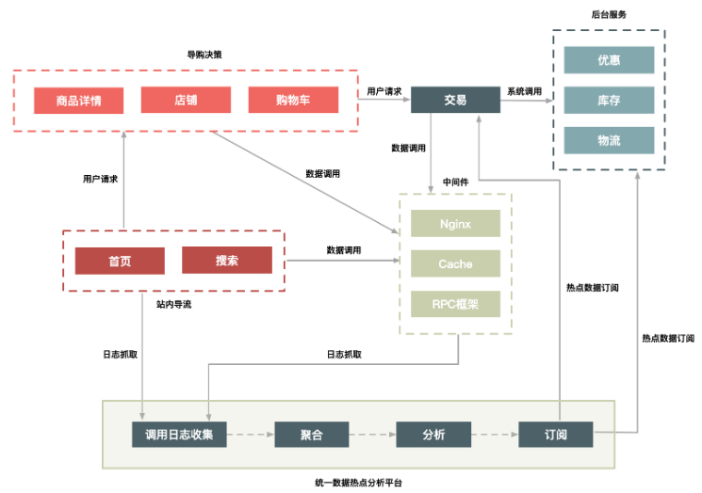
我们通过部署在每台机器上的 Agent 把日志汇总到聚合和分析集群中，然后把符合一定规则的热点数据，通过订阅分发系统再推送到相应的系统中。你可以是把热点数据填充到 Cache 中，或者直接推送到应用服务器的内存中，还可以对这些数据进行拦截，总之下游系统可以订阅这些数据，然后根据自己的需求决定如何处理这些数据。
对于热点数据，除了上文所提到的缓存，还要进行隔离和限制，比如把热点商品限制在一个请求队列里，防止因某些热点商品占用太多的服务器资源，而使其他请求始终得不到服务器的处理资源；将这种热点数据隔离出来，不要让 1% 的请求影响到另外的 99%

高并发
（1）总体思路
层层过滤的核心思想，尽量将请求拦截在上游，降低下游的压力；
充分利用缓存与消息队列，提高请求处理速度以及削峰填谷的作用
- 后台在秒杀时，异步执行需要磁盘IO的操作，例如：生成订单，以及MySQL扣减库存，那么采用异步消息解耦，然后扣减库存在内存和Redis中实现，而Redis的多个操作采用lua脚本保证事务性，另外通过负载均衡的方式将预减的库存分散到各个机器上。另外，redis的网络IO也是一个瓶颈，其自身的QPS最大能达到10万是基于本地的。
- 三级处理
本地标记 + redis预处理 + RabbitMQ异步下单 + 客户端轮询
描述：通过三级缓冲保护，1、本地标记 2、redis预处理 3、RabbitMQ异步下单，最后才会访问数据库，这样做是为了最大力度减少对数据库的访问。

实现：

在秒杀阶段使用本地标记对用户秒杀过的商品做标记，若被标记过直接返回重复秒杀，未被标记才查询redis，通过本地标记来减少对redis的访问
抢购开始前，将商品和库存数据同步到redis中，所有的抢购操作都在redis中进行处理，通过Redis预减少库存减少数据库访问
为了保护系统不受高流量的冲击而导致系统崩溃的问题，使用RabbitMQ用异步队列处理下单，实际做了一层缓冲保护，做了一个窗口模型，窗口模型会实时的刷新用户秒杀的状态。
client端用js轮询一个接口，用来获取处理状态

- redis中减库存的两种方法：乐观锁和lua脚本
REDIS操作如何保证多个步骤的原子性
redis学了一段时间了，基本的东西都没问题了。从今天开始讲写一些redis和lua脚本的相关的东西，lua这个脚本是一个好东西，可以运行在任何平台上，也可以嵌入到大多数语言当中，来扩展其功能。lua脚本是用C语言写的，体积很小，运行速度很快，并且每次的执行都是作为一个原子事务来执行的，我们可以在其中做很多的事情。由于篇幅很多，一次无法概述全部，这个系列可能要通过多篇文章的形式来写，好了，今天我们进入正题吧。
详情见：
Java 使用Redis实现秒杀功能
https://blog.csdn.net/cong____cong/article/details/105566983?utm_medium=distribute.pc_relevant.none-task-blog-BlogCommendFromMachineLearnPai2-3.channel_param&depth_1-utm_source=distribute.pc_relevant.none-task-blog-BlogCommendFromMachineLearnPai2-3.channel_param

如何防止密码反推
两次MD5加密
将用户输入的密码和固定Salt通过MD5加密生成第一次加密后的密码，再讲该密码和随机生成的Salt通过MD5进行第二次加密，最后将第二次加密后的密码和第一次的固定Salt存数据库

好处：

第一次作用：防止用户明文密码在网络进行传输
第二次作用：防止数据库被盗，避免通过MD5反推出密码，双重保险

- 秒杀的关键则是在内存或redis中进行库存的高并发操作，因此下面的具体例子则是以redis的乐观锁为例

具体例子

7.1 MySQL乐观锁
使用mysql乐观锁解决并发问题
https://www.cnblogs.com/laoyeye/p/8097684.html

7.2 Redis乐观锁

Redis分布式锁----乐观锁的实现，以秒杀系统为例
https://www.cnblogs.com/zhaoyan001/p/8421478.html

StringRedisTemplate，RedisTemplate，Jedis，JedisPool如何区分和使用还在傻傻搞不懂？
https://blog.csdn.net/Sun_Dean/article/details/104066036/

7.3 GuoZhaoran/spikeSystem
本地内存扣分配的库存，远程redis扣统一的库存
秒杀系统的艺术【扣减库存内存化，创建订单异步化】
https://juejin.im/post/6844903949632274445

遗留
- qiurunze123/miaosha
- 若鱼1919
- 许令波

参考：
秒杀架构设计【全面介绍秒杀：定义、技术难点、架构设计思路】
https://blog.51cto.com/13527416/2085258?cid=700792

秒杀架构的设计细节【各层详细的细节描述】
https://www.jianshu.com/p/46d69c35f099

网上视频教程：
如何设计一个秒杀系统【许令波】
https://time.geekbang.org/column/article/40153
https://github.com/daydreamdev/seconds-kill

https://blog.csdn.net/libra_ts/article/details/85198469【总结】

Java秒杀系统方案优化 高性能高并发实战【若鱼1919】
https://coding.imooc.com/class/168.html
Java高并发秒杀API
http://www.imooc.com/u/2145618/courses?sort=publish

更换idea maven的镜像：
https://www.cnblogs.com/dangzhensheng/p/6217926.html

Failed to Read Artifact Descriptor: IntelliJ

https://stackoverflow.com/questions/35105667/failed-to-read-artifact-descriptor-intellij/44715063#44715063

分布式锁

1、redis客户端
Jedis：springboot1对redis的连接默认采用jedis，老牌的redis客户端，采用阻塞IO，方法调用都是同步的，程序流需要等到sockets处理完IO才能执行，不支持异步，Jedis客户端实例不是线程安全的，所以需要通过连接池来使用Jedis

Lettuce：springboot2之后，默认采用lettuce，采用netty框架的事件驱动通信层，异步调用，API为线程安全的。

Redisson：提供对redis命令更高层次的封装，以促使使用者对redis的关注分离，提供很多分布式服务，包括分布式锁、分布式集合等
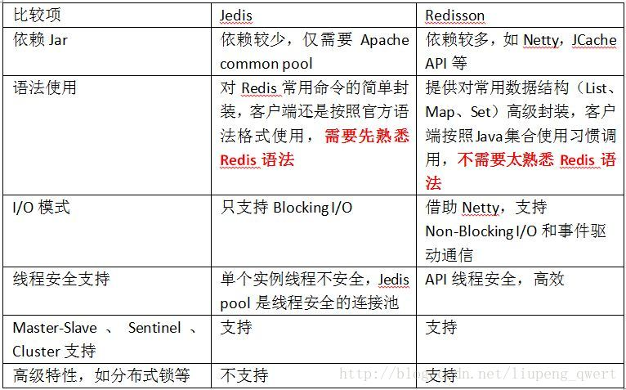
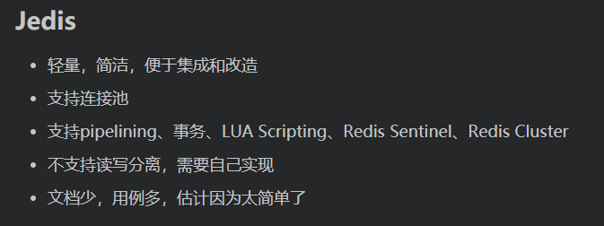
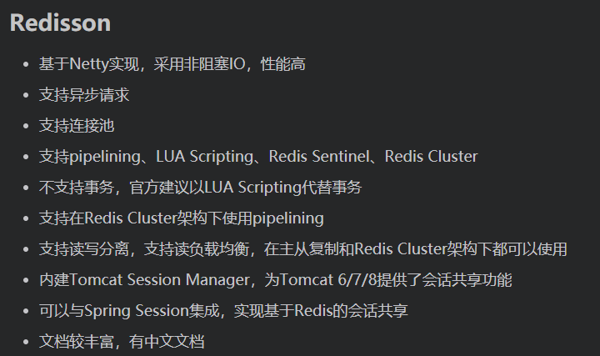
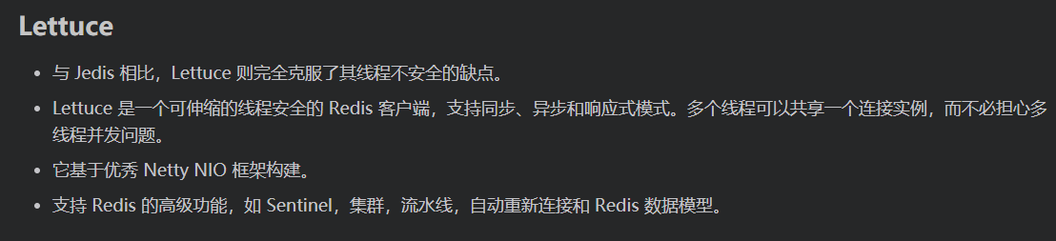

优先使用 Lettuce，如果需要分布式锁，分布式集合等分布式的高级特性，添加 Redisson 结合使用，因为 Redisson 本身对字符串的操作支持很差。

redis官方推荐使用的 Redisson 就提供了分布式锁和相关服务。

可以在同一个项目中将Lettuce和Redission结合使用。

参考：
jedis与redission的区别
https://blog.csdn.net/krismile__qh/article/details/97814298

2、redis模式

2.1 单机
仅一个实例

2.2 主从
一个master，一个或多个slave

2.3 哨兵
哨兵node+主从节点（依然只有一个master，但是可以高可用和故障转移）
Redis 2.8推出的

2.4 集群
（1）Redis-cluster 3.0推出的
服务端分片技术，有多个master分别负责一部分slot，客户端可以连接任何1个master node，如果key不在此node上，则类似302返回正确的node。
不成熟，商用的较少。（现在已经出了4.0cluster，应该比较稳定了）
集群面试问到的一个问题：
3.0的Cluster功能，拥有和单机实例相同的性能，几乎支持所有命令，对于涉及多个键的命令，比如MGET,如果每一个键都在同一个节点则可以正常返回数据，否则提示错误。另外集群中限制了0号数据库，如果切换数据库则会提示错误。
Slot数量为什么是16384

- 客户端分片
服务端是多个独立的redis实例，也就是多个独立的master实例，由客户端hash分片访问相应的服务端实例。
不实用，不好用。
- 代理中间件（twemproxy）
由于客户端分片构建的集群有太多缺陷，通过中间件解决，客户端不用关注分片问题。
较成熟，用的较多。

2.5 总结
虽然一主一从加哨兵可以解决普通场景下服务可用的问题，但是两个节点分别存储所有的缓存数据，这不仅导致容量受限，更是让我们受限于机器配置最差的那一台，这就是木桶效应。硬件垂直扩容并不能解决日益庞大的缓存数据量和提供能搞得可用性。

在古老的Redis版本中，水平扩容的能力来自于发送命令的客户端，由客户端路由不同的key给到不同的节点，下次读取的时候，也按照相同方式路由key到指定节点拿到数据。如果接下来还希望增加扩容节点的话，就要对历史缓存数据做迁移，迁移过程中为保证数据一致性也要付出一定代价。为了解决节点的不断扩容，设计初期可以预先设置很多节点，以备日后使用，所有设计的节点都参与到分片当中，鉴于初期数据较少，可单台服务器多个节点，在日后数据增多的情况下，只需要迁移节点到新的服务器。而不需要对数据进行重新分配等操作。但是这种做法依然让我们觉得难维护，难迁移，难应对故障，迁移过程中也很难保证数据一致性，比如50个节点，任意一个节点想要停止并迁移服务器，都会引发数据不一致或者出现故障，只能停止集群，等待迁移完成后，集群上线。

Redis3.0提供了Cluster集群。这个集群的概念和前面提到的集群有所不同。前面的集群仅代表，多个节点间没有相互的关系，只是根据客户端路由分配key到不同的节点，所有节点共同分配所有数据。3.0的Cluster功能，拥有和单机实例相同的性能，几乎支持所有命令，对于涉及多个键的命令，比如MGET,如果每一个键都在同一个节点则可以正常返回数据，否则提示错误。另外集群中限制了0号数据库，如果切换数据库则会提示错误。

哨兵和集群是两个独立的功能，但从特性来看哨兵可以视为集群的子集。当不需要数据分片或者已经利用客户端分片的场景下哨兵已经足够使用，如果需要水平扩容，Cluster是非常好的选择。

每个集群至少三台主节点。

参考：
Redis的四种模式，单机、主从、哨兵、集群【单机、主从、哨兵都是单master，cluster是多master】
https://www.cnblogs.com/bangguo/p/13129229.html

Redis集群方案应该怎么做？【服务端分片、客户端分片、代理中间件】
https://www.zhihu.com/question/21419897

3、Redis分布式锁（方案为redission）

3.1 原理

3.1.1 市面上常规的redis分布式锁
- set命令要用 set key value px milliseconds nx；保证原子性 //setnx+expire已经废除，直接用set+nx+px参数方式
- value要具有唯一性，释放锁时要验证value值，不能误解锁； //value通过guid保证唯一性，避免其他线程释放锁
- 解锁要使用lua脚本，也是为了保证原子性 //获取key和删除key，通过lua脚本保证原子性

此实现存在问题：
网上讲的基于故障转移实现的redis主从无法真正实现Redlock:
因为redis在进行主从复制时是异步完成的，比如在clientA获取锁后，主redis复制数据到从redis过程中崩溃了，导致没有复制到从redis中，然后从redis选举出一个升级为主redis,造成新的主redis没有clientA 设置的锁，这是clientB尝试获取锁，并且能够成功获取锁，导致互斥失效；

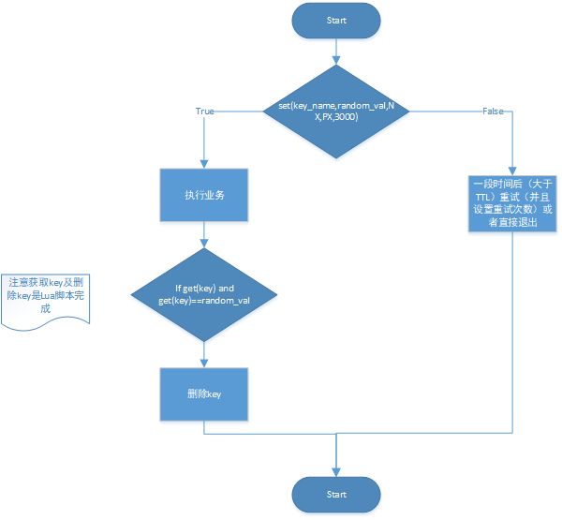

细说Redis分布式锁：setnx/redisson/redlock？了解一波？【很多图，形象而生动SETNX->SET->REDLOCK->Redission】
https://zhuanlan.zhihu.com/p/111354065?from_voters_page=true

3.1.2 RedLock红锁算法
1.获取当前时间（单位是毫秒）。

2.轮流用相同的key和随机值在N个节点上请求锁，在这一步里，客户端在每个master上请求锁时，会有一个和总的锁释放时间相比小的多的超时时间。比如如果锁自动释放时间是10秒钟，那每个节点锁请求的超时时间可能是5-50毫秒的范围，这个可以防止一个客户端在某个宕掉的master节点上阻塞过长时间，如果一个master节点不可用了，我们应该尽快尝试下一个master节点。 //获取锁时间远小于超时时间

3.客户端计算第二步中获取锁所花的时间，只有当客户端在大多数master节点上成功获取了锁（N/2+1在这里是3个），而且总共消耗的时间不超过锁释放时间，这个锁就认为是获取成功了。 //超过一半同意获取锁，实际上就是分布式选举

4.如果锁获取成功了，那现在锁自动释放时间就是最初的锁释放时间减去之前获取锁所消耗的时间。

5.如果锁获取失败了，不管是因为获取成功的锁不超过一半（N/2+1)还是因为总消耗时间超过了锁释放时间，客户端都会到每个master节点上释放锁，即便是那些他认为没有获取成功的锁。

针对这个算法，分布式架构大佬和Redis之父打架。

Redis官方分布式锁的实现-Redlock实现原理
https://blog.csdn.net/canot/article/details/100569263

Redlock算法原文
https://redis.io/topics/distlock

3.1.3 Redission
Redission作为redis客户端，实现了RedLock算法，提供了redis分布式锁功能

3.2 使用例子
Redlock：Redis分布式锁最牛逼的实现
https://www.jianshu.com/p/7e47a4503b87

4、Zookeeper分布式锁

4.1 原理
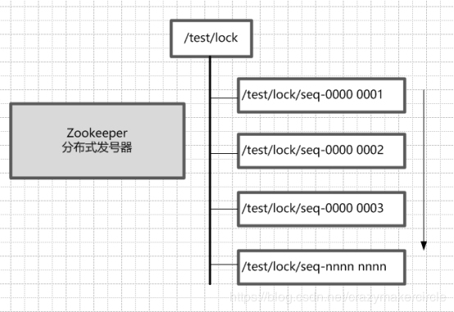
- /test/lock为永久节点，seq-*为临时有序节点，当session断开时可以自动删除临时节点
- 节点监控机制，并且只需要监控前面一个节点，第一个通知第二个，第二个通知第三个，类似击鼓传花依次往后，当前面一个节点删除时，则获取锁（也要判断下是否为最小的节点）
- 击鼓传花的监控机制可以避免羊群效应，当zk集群奔溃时，不会所有节点做出反应，只有后面节点才做出响应

Zookeeper 分布式锁 - 图解 - 秒懂（原理图和具体实现代码）
https://blog.csdn.net/crazymakercircle/article/details/85956246

4.2 Curator与redission区别
（1）可靠性：Zookeeper > Redis
因为Redis有效期不是很好控制，可能会产生有效期延迟，Zookeeper就不一样，因为Zookeeper临时节点先天性可控的有效期，所以相对来说Zookeeper比Redis更好
（2）性能： Redis > Zookeeper
Redis基于内存会快很多，zookeeper需要创建和删除节点会慢一些
（3）解决死锁方法不一样（锁拥有者线程挂掉了）（异常或者超时自动删除，避免死锁；）
Redis通过过期时间来自动删除锁
Zookeeper通过会话session断连自动删除该会话创建的临时节点
- 锁续时（获取锁时超时）
Redisson通过watchdog每10秒来续时为30秒（例如，总过期时间为30秒）
Zookeeper不存在续时问题
- 锁重入问题（同一个线程多次获取锁）（可重入，已经获得锁的线程在执行的过程中不需要再次获得锁）
- 获取锁排队
Zookeeper支持多个客户端同时申请锁，并支持排队
花5min就能搞清楚redis和zookeeper分布式锁的区别，太有必要读一下了https://zhuanlan.zhihu.com/p/112907568

分布式锁用Redis还是Zookeeper？
https://developer.51cto.com/art/201907/599642.htm

4.3 使用例子
Zk的客户端工具Curator可以做分布式锁、分布式计数器、分布式选举、消息队列、监听器、分布式屏障、服务和注册发现

https://blog.csdn.net/qq_34021712/category_9278741.html

5、遗留
- 对比过一下Lettuce和Jedis的API
- 系统看一下Redisson提供的功能
- Redis cluster的两个问题
- Curator的详细了解

APM
APM：application performance manager/monitor 应用性能监控，也就是链路追踪

Zipkin vs pinpoint vs skywalking

Zipkin代码侵入，虽然springcloud内置推荐，但不建议
Pinpoint和Skywalking都是字节码编码实现，业务无侵入，其中pinpoint为韩国小团队，建议以SkyWalking作为入手，已经成为apache的顶级项目了

遗留：
- SkyWalking基本功能了解
- Springcloud微服务用SkyWalking监控

参考：
APM 原理与框架选型
https://www.cnblogs.com/xiaoqi/p/apm.html

APM（应用性能管理）在中国前景如何？【APM价值：服务依赖梳理、快速定位问题、全链路上下文传递】
https://www.zhihu.com/question/28382417

这么多Apache顶级项目，SkyWalking为何一枝独秀？【详细介绍SW，涉及APM关注细节点，三大设计原则：面向协议设计、模块化设计、轻量化设计。传统分布式云架构和云原生的一致性支持】
https://blog.csdn.net/k6T9Q8XKs6iIkZPPIFq/article/details/107572225

工作流引擎
在Java领域，JBPM和Activity是两个主流的工作流系统，而Activity的出现无疑将会取代JBPM（Activity的开发者就是从Jbpm开发者出来的）。

Spring-activiti（springboot整合activiti的实例）：
不采用activiti自带的用户、角色功能，因为过于简单，转而自行实现一个用户、角色、权限的三级结构，用户到角色，角色到权限均为多对多映射，持久层框架使用mybatis的collection和association标签嵌套实现。

遗留：
- 在系统管理中，用户、权限和角色修改时，mybatis调用不成功，数据都没有落盘
- springboot+es实现全文检索
- Spring整合websocket实现即时通信

参考：
三分钟了解Activity工作流引擎
https://blog.csdn.net/fafa211/article/details/79297305

https://github.com/braveyly2/Spring-activiti

分布式ID

分布式id定义
那么，分布式唯一ID有哪些特性或要求呢？
① 唯一性：生成的ID全局唯一，在特定范围内冲突概率极小。
② 有序性：生成的ID按某种规则有序，便于数据库插入及排序。
③ 可用性：可保证高并发下的可用性, 确保任何时候都能正确的生成ID。
④ 自主性：分布式环境下不依赖中心认证即可自行生成ID。
⑤ 安全性：不暴露系统和业务的信息, 如：订单数,用户数等。

总体方案
一共有四种，UUID、MySQL自增ID、Redis Incr自增和雪花算法。
- UUID太长以及无序，不适合在Innodb中来作为主键，舍弃；
算法的核心思想是结合机器的网卡、当地时间、一个随记数来生成UUID。
优点：本地生成，生成简单，性能好，没有高可用风险
缺点：长度过长，存储冗余，且无序不可读，查询效率低
（2）MySQL自增ID分为单主、多主和号段模式；
（3）Redis incr自增返回唯一ID；
（4）雪花算法返回唯一ID，关键点是区分各个机器的workid，不同的开源有不同的实现。

雪花算法
不同的开源实现主要是workid的生成方案不一样，因为twitter原生的snowflake算法的workid是写死指定的，而这在生产环境是不可行的，因此必须要有自动生成workid的方案
开源实现 | Workid生成方案
百度Uid-generator | 应用在启动时会往数据库表(uid-generator需要新增一个WORKER_NODE表)中去插入一条数据，数据插入成功后返回的该数据对应的自增唯一id就是该机器的workId，而数据由host，port组成。依赖DB生成workerid。
美团leaf | Leaf中的snowflake模式和原始snowflake算法的不同点，也主要在workId的生成，Leaf中workId是基于ZooKeeper的顺序Id来生成的，每个应用在使用Leaf-snowflake时，在启动时都会都在Zookeeper中生成一个顺序Id，相当于一台机器对应一个顺序节点，也就是一个workId。依赖zk生成workid。

MySQL自增ID号段模式
开源实现 | 号段模式
滴滴TinyId | 仅支持号段模式
美团leaf | 同时支持snowflake和号段模式

snowflake时间回拨
Snowflake算法缺点：
①由于雪花算法是强依赖于时间的，在分布式环境下，如果发生时钟回拨，很可能会引起ID重复、ID乱序、服务会处于不可用状态等问题。

解决方案有：
a. 将ID生成交给少量服务器，并关闭时钟同步。
b. 直接报错，交给上层业务处理。
c. 如果回拨时间较短，在耗时要求内，比如5ms，那么等待回拨时长后再进行生成。
d. 如果回拨时间很长，那么无法等待，可以匀出少量位（1~2位）作为回拨位，一旦时钟回拨，将回拨位加1，可得到不一样的ID，2位回拨位允许标记3次时钟回拨，基本够使用。如果超出了，可以再选择抛出异常。

5、遗留
- 百度uid-generator和美团leaf的具体使用
- Lfc的snowflake的理解和对比
- 继续研读黑科技sequence代码，将其增加的几个功能点搞清楚

6、参考
分布式id生成方案总结【非常详细全面】
https://www.cnblogs.com/javaguide/p/11824105.html

终极版：分布式唯一ID的几种生成方案【五种生成UUID的方法，四种解决时钟回拨导致的分布式状态不可用的情况】
https://www.jianshu.com/p/4ba1c5e8c185

分布式高效ID生产黑科技(sequence)
https://gitee.com/yu120/sequence

分布式调度

应用场景
我们先思考下面几个业务场景的解决方案:
（）（1）支付系统每天凌晨1点跑批，进行一天清算，每月1号进行上个月清算
（）（2）电商整点抢购，商品价格8点整开始优惠
（）（3）12306购票系统，超过30分钟没有成功支付订单的，进行回收处理
（）（4）商品成功发货后，需要向客户发送短信提醒
类似的业务场景非常多，我们怎么解决？
为什么我们需要定时任务
很多业务场景需要我们某一特定的时刻去做某件任务，定时任务解决的就是这种业务场景。一般来说，系统可以使用消息传递代替部分定时任务，两者有很多相似之处，可以相互替换场景。如，上面发货成功发短信通知客户的业务场景，我们可以在发货成功后发送MQ消息到队列，然后去消费mq消息，发送短信。
但在某些场景下不能互换：
a)时间驱动/事件驱动：内部系统一般可以通过时间来驱动，但涉及到外部系统，则只能使用时间驱动。如怕取外部网站价格，每小时爬一次
b)批量处理/逐条处理：批量处理堆积的数据更加高效，在不需要实时性的情况下比消息中间件更有优势。而且有的业务逻辑只能批量处理。如移动每个月结算我们的话费
c)实时性/非实时性：消息中间件能够做到实时处理数据，但是有些情况下并不需要实时，比如：vip升级
d)系统内部/系统解耦：定时任务调度一般是在系统内部，而消息中间件可用于两个系统间

单机定时任务调度
- Timer
- ScheduledExecutorService
- spring定时框架

分布式任务调度框架
- Quartz
基于任务而非数据，缺少分布式并行调度的功能
- TBSchedule
文档缺失，代码陈旧
- elastic-job
弹性分布式任务调度系统，功能丰富强大，采用zk实现分布式协调，并支持云开发
- Saturn
基于elastic-job版本1开发
- xxl-job
轻量级分布式任务调度框架，核心设计目标是开发迅速、学习简单、轻量级、易扩展

X-Job 侧重的业务实现的简单和管理的方便，学习成本简单，失败策略和路由策略丰富。推荐使用在“用户基数相对少，服务器数量在一定范围内”的情景下使用。
E-Job 关注的是数据，增加了弹性扩容和数据分片的思路，以便于更大限度的利用分布式服务器的资源。但是学习成本相对高些，推荐在“数据量庞大，且部署服务器数量较多”时使用。

http://git.oschina.net/xuxueli0323/xxl-job
//简单,但针对可靠性需要扩展的地方太多.建议,简单场景使用

https://github.com/dangdangdotcom/elastic-job
//资料最多,技术群活跃度高..第一推荐

遗留
- 分布式任务调度和单机调度区别
把分散的，可靠性差的计划任务纳入统一的平台，并实现集群管理调度和分布式部署的一种定时任务的管理方式。叫做分布式定时任务。
（2）广域网分布式任务调度

参考：
分布式任务调度框架技术选型
https://cloud.tencent.com/developer/article/1518975

